**a) Síntesis sobre de qué se trata el proyecto:** El proyecto del Café Gandini busca preservar y promover la rica historia y experiencia cultural de este icónico café de Buenos Aires, fundado en 1917. Destaca su patrimonio histórico y su rol como centro cultural y social durante más de 100 años.

**b) Actividad principal de la empresa:** El Café Gandini ofrece un espacio emblemático para disfrutar de café y comidas, además de organizar eventos culturales como espectáculos de tango y presentaciones literarias, manteniéndose como un importante centro cultural en Buenos Aires.

**c) Cuáles son los objetivos del sitio web que se desarrollará:**

**1) Promoción de la Marca:** resaltar la historia y la importancia cultural del Café Gandini.

**2) Información y reserva:** ofrecer información sobre el menú, horarios y eventos, además de permitir reservas de mesas en línea.

**3) Comunicación cultural:** mostrar eventos culturales y espectáculos, con opción de compra de entradas en línea.

**4) Conexión con la comunidad:** permitir interacción y mantener a los visitantes actualizados sobre noticias y novedades.

**d) Estrategias para atraer a los usuarios a visitar el sitio web:**

**1)** **Contenido atractivo:** publicar artículos y noticias sobre eventos, historia del café y entrevistas con figuras destacadas..

**2)** **Optimización en búsquedas:** mejorar la visibilidad del sitio web mediante palabras clave relevantes.

**3)** **Redes sociales:** promover el sitio web en redes sociales, anunciando eventos y promociones exclusivas.

**1.1) Tema de desarrollo**

* Negocio: cafetería que posee una combinación entre lo elegante y un estilo atemporal, con la combinación de la tecnología del presente.

**2) Perfil proyecto**

1. **¿A quién va dirigido?** Nos dirigimos a personas que valoran la experiencia de disfrutar un ambiente atemporal, con historia y que te transmita la nostalgia de otra época.
2. **¿Qué características definen este público objetivo?**

* edad: 30-70
* Sexo: hombre y mujer
* nacionalidad: Argentina
* Poder adquisitivo: media-alta
* Inquietudes:
* Aficiones: Interés por la cultura vintage y retro, Afición por el café artesanal, Interés por la estética y el diseño, Fotografía y redes sociales, Socialización y eventos.

**3) Características visuales:**

1. **Logo:**

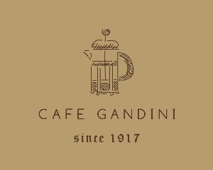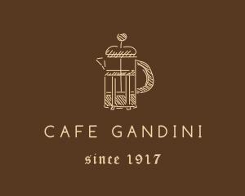

1. **Paleta de colores:** #7c3b1a, #b4764f, #ffd7ab
2. **Imagen que quiere transmitir:** La imagen que buscamos transmitir en nuestra cafetería refleja una fusión entre la elegancia atemporal de lo clásico y la funcionalidad moderna. Combinamos lo mejor de ambos mundos, creando un espacio donde el encanto tradicional se encuentra con las comodidades contemporáneas.
3. **Eslogan:** "Donde lo clásico se encuentra con lo moderno”
4. **Palabras claves:** vintage, estilo atemporal, combinación de dos mundos, funciones modernas.
5. **Estilos:** atemporal, vintage, clásico moderno.

**4) Descripción del sitio web (representación gráfica):**

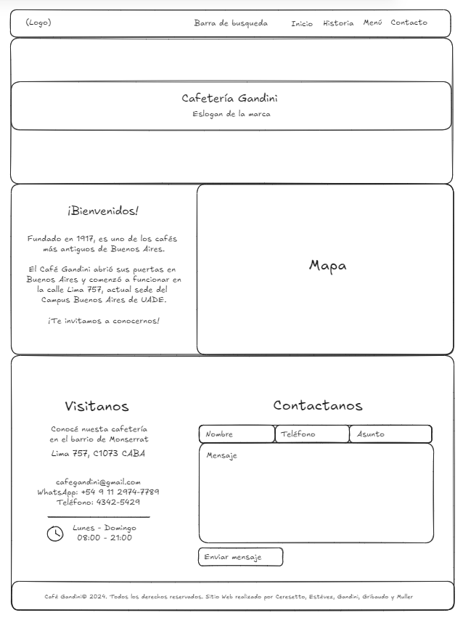

**5) Rol de cada integrante:**

1. **Diseñador UX:** Lukas Estévez
2. **Diseñador UI:** Lucas Gandini.
3. **Programador:** Valentino Ceresetto.
4. **Programador:** Luca Gribaudo.
5. **Comunicador Web:** Tiago Muller.